**项目编译修改流程文档**

1. 在项目目录下，运行zs-server.py

出现Development server is running at <http://127.0.0.1:8000>的信息，服务器运作正常

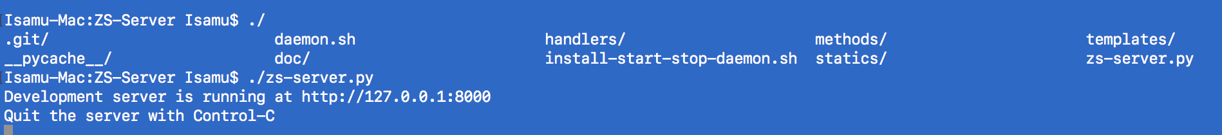

1. 在浏览器中输入<http://127.0.0.1:8000/sim-plan>，若能正常打开，则本地编译环境运行正常

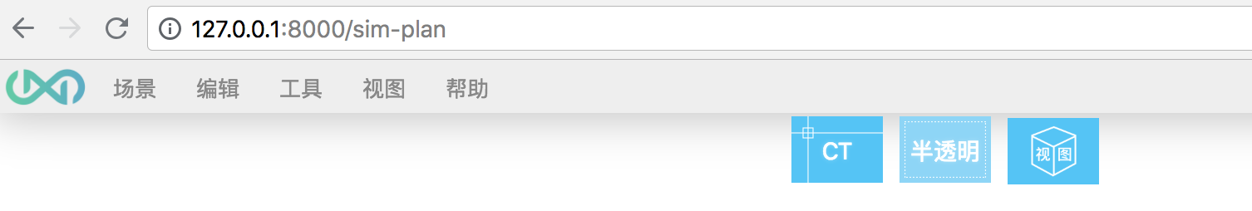

1. 打开IDE，以VisualStuido Code为例

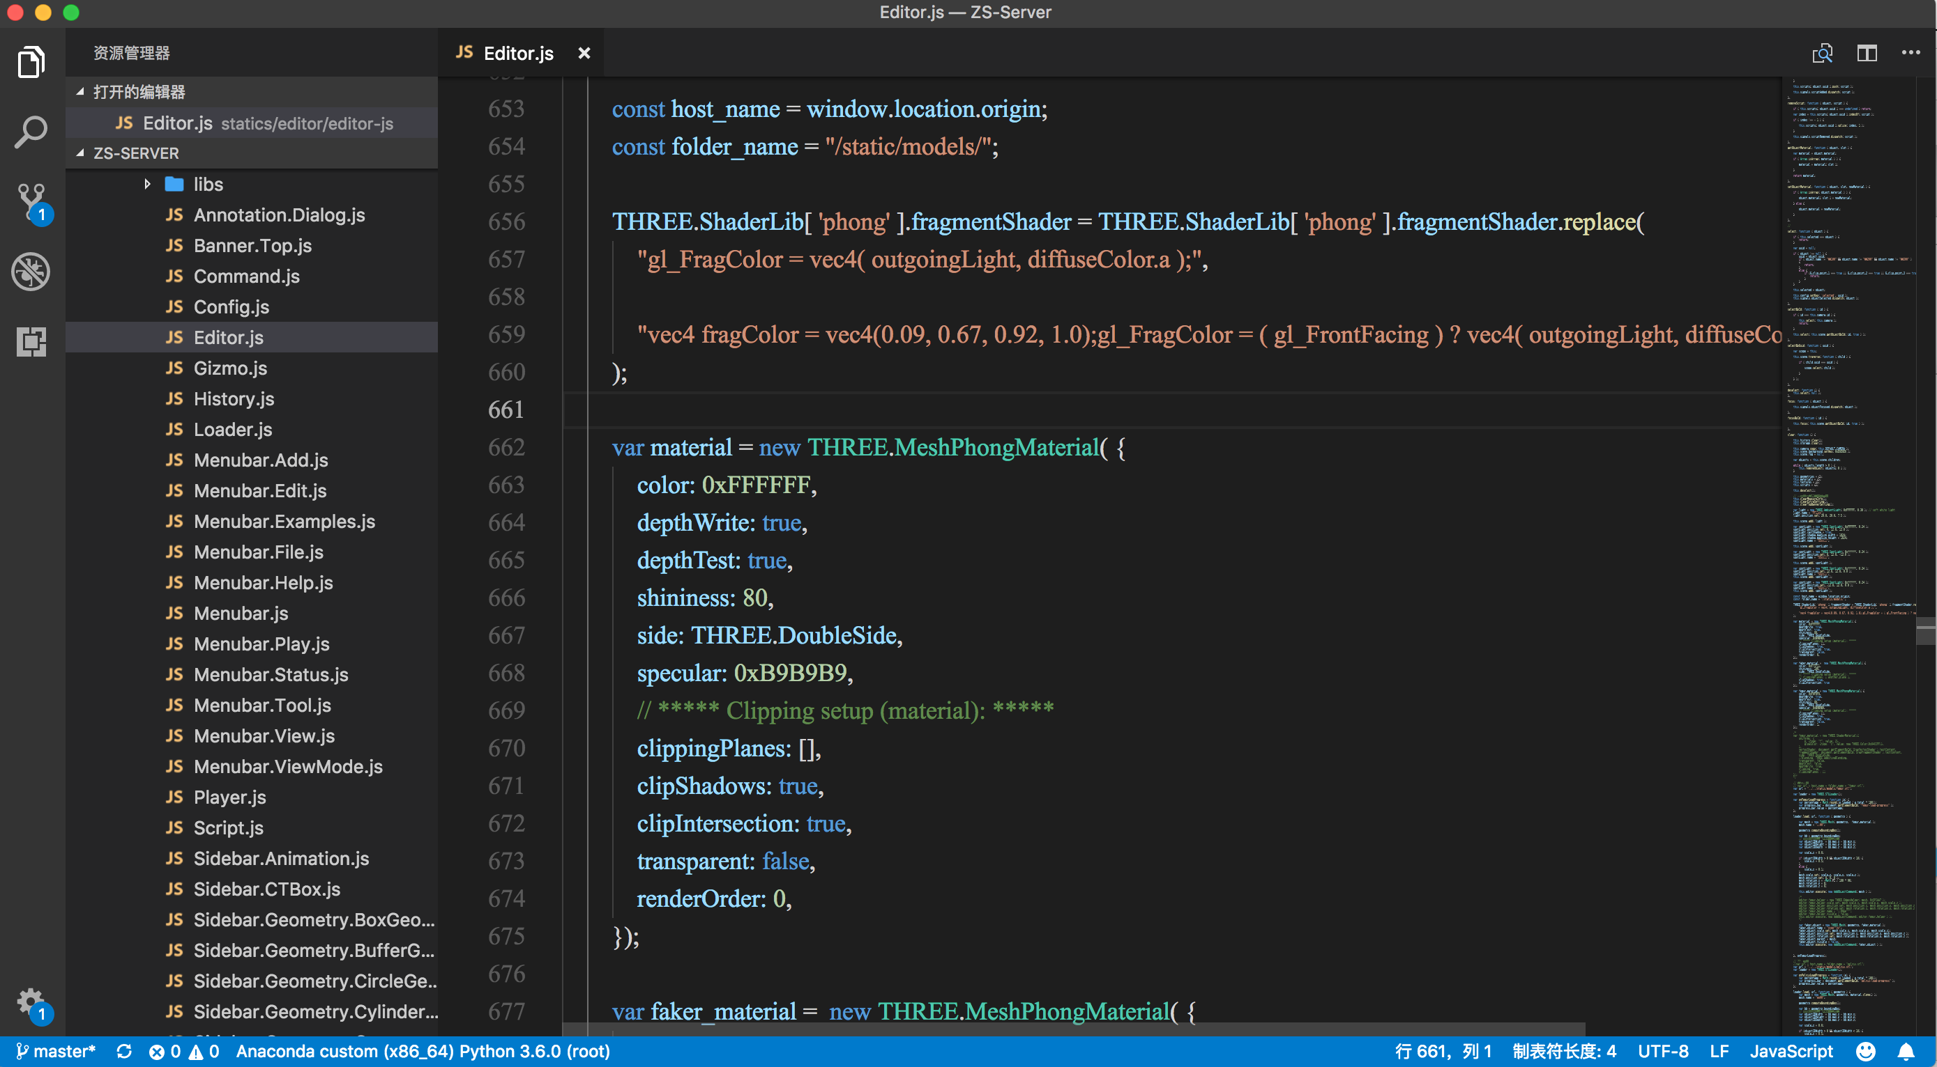

1. 找到项目文件Editor.js

修改656行处的顶点着色代码

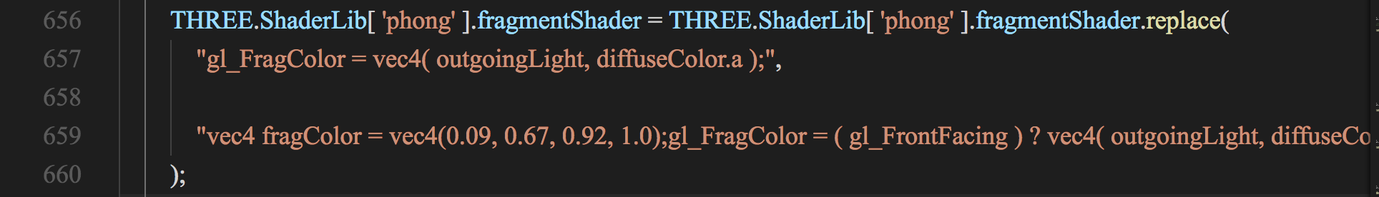

1. 在本地测试正常后，将代码上传远端服务器

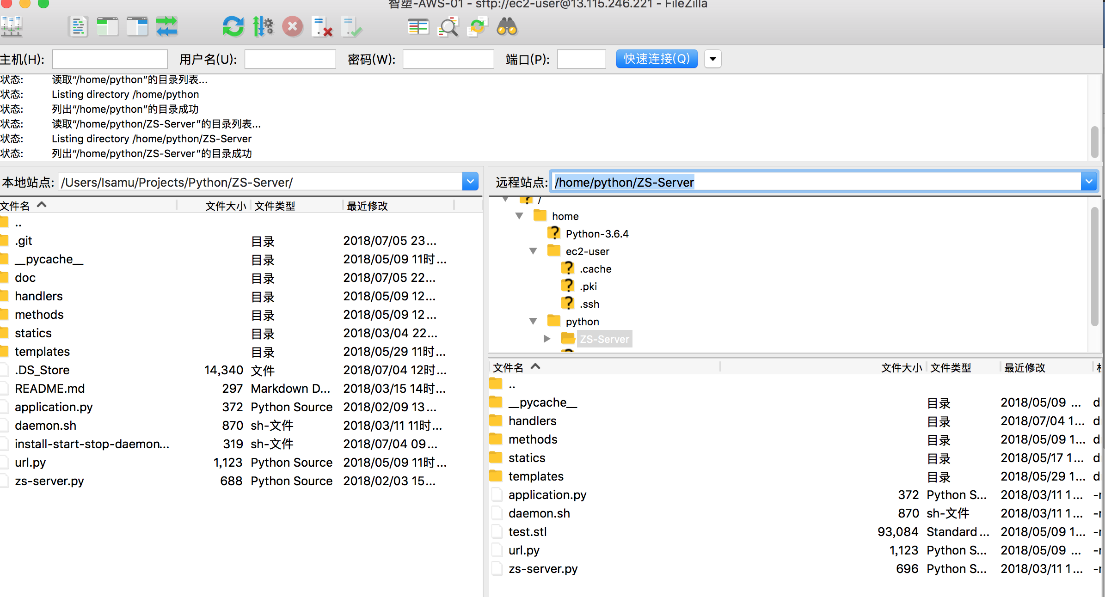

1. 打开FileZilla，连接服务器，选择/home/python/ZS-Server目录



1. 将statics/editor/editor-js/Editor.js上传到远端的相同子目录

/home/python/ZS-Server/statics/editor/editor-js目录下

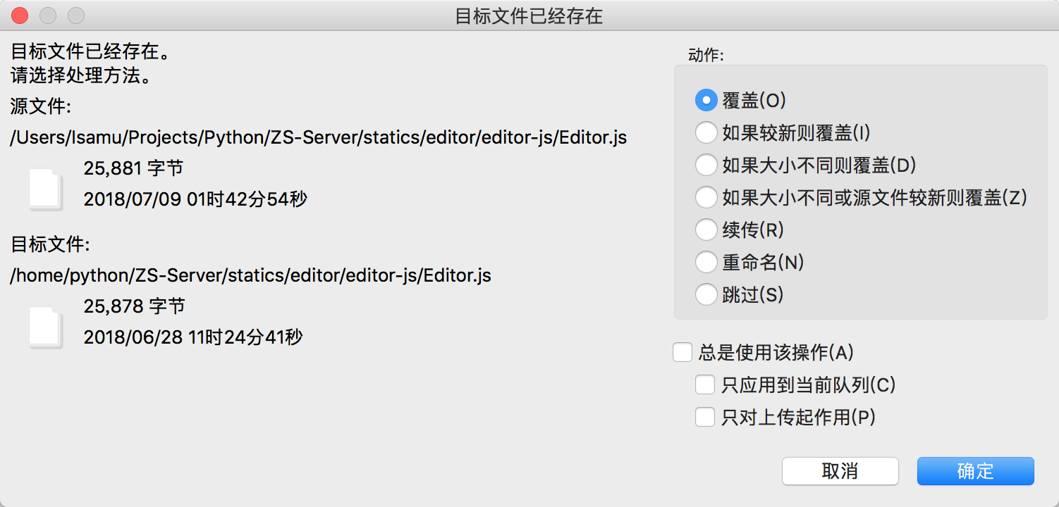

1. 远端服务器更新完成，测试查看效果。
2. 一切正常，提交代码到GitHub上

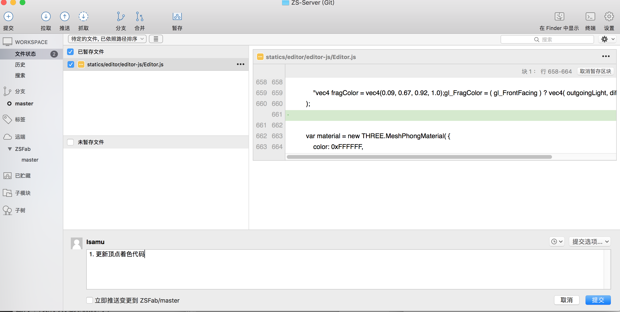

10.提交后推送，完成整个更新流程